 |  |  |  |  | CRUCINORDIC
 |  |  |  |  | 1
 |  |  |  |  |  |  |  |  |  |  | 2
 |  |  |  |  |  |  |  |  |  |  |  |  |  |  |  |  |  |  |  |  |  |  |  |  |  | 3
4 |  |  |  |  |  |  |  | 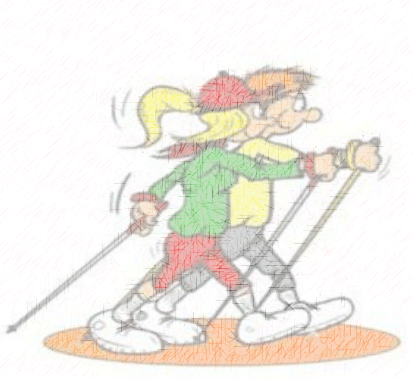
 |  |  |  |  |  |  |  |  |  |  |  |  |  |  |  |  |  | 5
 | 6 |  |  |  |  |  |  |  |  |  |  |  |  | 7
 |  |  |  |  |  |  |  |  |  | 8 |  |  |  |  |  |  |  |  |  | 9
 |  |  |  |  |  |  |  |  |  |  |  | 10
 |  |  |  |  |  |  |  | 11
 |  |  |  | 12 |  |  |  |  |  |  |  |  | 13
 |  | Orizzontali |  |  |  |  |  |  |  |  |  |  |  | Verticali
 | 4 | Dove nasce negli anni '30 ? |  |  |  |  |  |  |  |  |  |  | 1 | Viene anche detto Camminata Nordica
 | 6 | La distanza da un piede e l'altro |  |  |  |  |  |  |  |  |  |  | 2 | Lo sguardo è in ……….
 | 7 | In che modo si muovono le braccia? |  |  |  |  |  |  |  |  |  |  | 3 | Si mette sul puntale sull’asfalto o in palestra
 | 10 | Possono esser fissi o …………….. |  |  |  |  |  |  |  |  |  |  | 5 | Come vanno puntati i bastoncini?
 | 11 | Si utilizzano nel NW |  |  |  |  |  |  |  |  |  |  | 8 | Al posto del lacciolo
 | 12 | Quanti gradi deve essere l'angolo al gomito? |  |  |  |  |  |  |  |  |  |  | 9 | Il bastoncino va impugnato a mano ….
 | 13 | Movimento del piede: tacco-punta o ….

